**МІНІСТЕРСТВО ОСВІТИ І НАУКИ УКРАЇНИ**

**НАЦІОНАЛЬНОМУ УНІВЕРСИТЕТІ “ЛЬВІВСЬКА ПОЛІТЕХНІКА”**

**Кафедра систем штучного інтелекту**

**Лабораторна робота №2**

з дисципліни

«Веб-дизайн та веб-технології»

**Виконав:**

студент групи КН-208

Гірник Ю.В.

**Викладач:**

Гасько Р.Т.

Львів – 2020 р.

Лабораторна робота №2

Вимоги:

● Pure JS, no jQuery or other libraries

● window.fetch or XMLHttpRequest can be used for AJAX calls

● Code should pass linter

● At least 3 API endpoints are used

● Application should be initialized as an npm project

● SPA shall communicate with back end via REST interface

● Data exchange shall be done in JSON format

● No errors nor logs in console

● Loading speed less than 4 seconds

● At least 2 browsers supported

● No commented code

Виконання:

1 API endpoint – logging

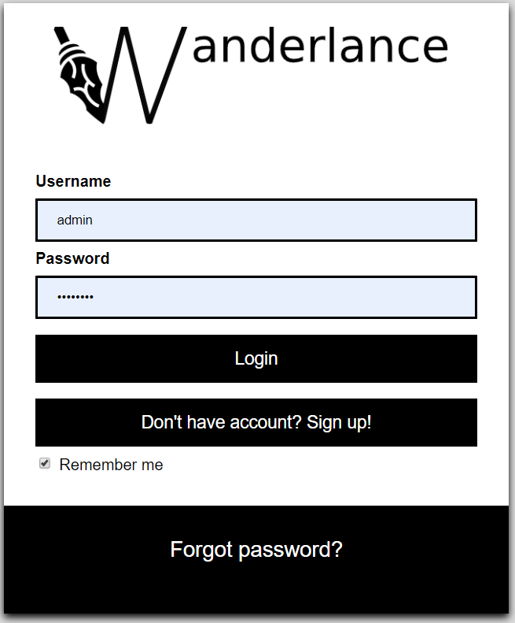

No console error when wrong password/username

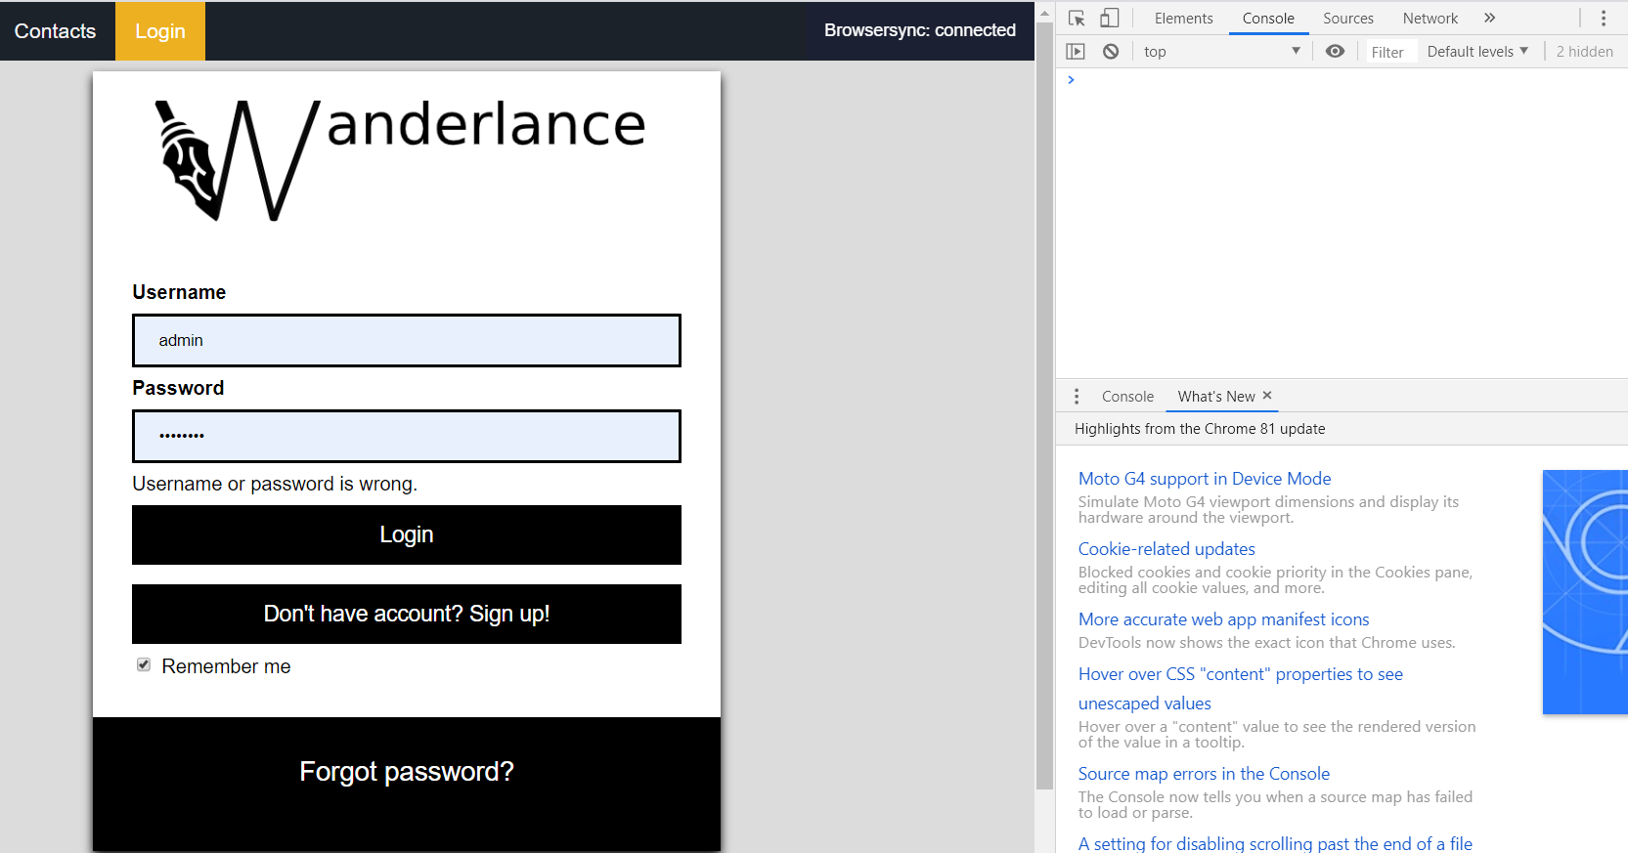

2-3 API endpoint – user info(username), logout

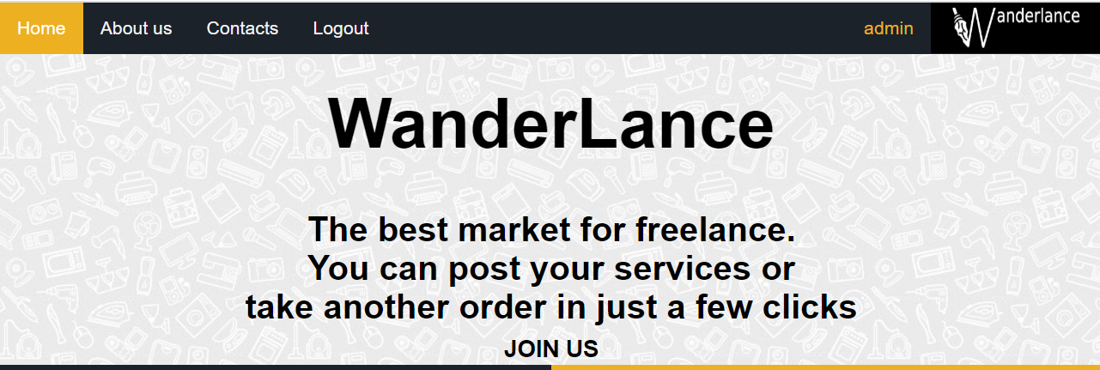

4 API endpoint – sign up

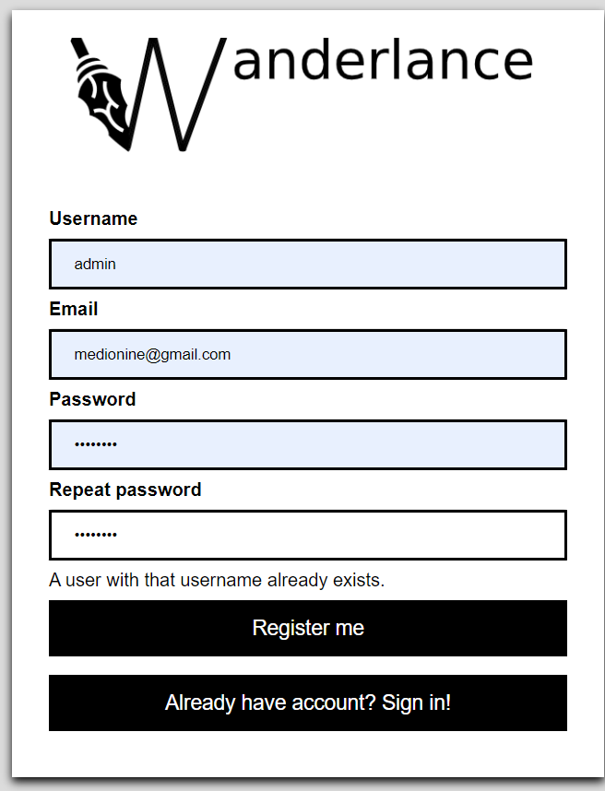

**Linter checkout:**

My defDependencies:

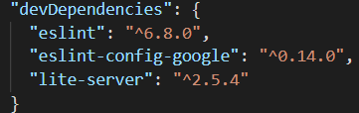

Eslint checkout:

